МИР СМАРТФОНОВ: ЧТО НУЖНО ИМЕННО ДЛЯ ДЕВУШЕК
Многих парней интересует вопрос, какой телефон выбрать для девушки. Чтобы ответить на этот вопрос нужно сначала выяснить некоторые детали, такие как:
- возраст девушки;
- с какой целью он ей нужен;
- ваша девушка бизнес-леди – не нужно ей ничего покупать, она сама знает, что ей нужно и сама в состоянии приобрести это.
ВОЗРАСТ
15-18 лет
Именно этот параметр определяет ценовой диапазон вашей покупки. Например, если это девушка-подросток, то лучшим вариантом будет смартфон среднего класса, со сравнительно небольшой ценой, и средними возможностями. Почему? Потому что в этом возрасте им не нужны качественные и дорогие подарки. В этом возрасте девушки хотят больше разнообразия и новизны. Кроме того, вероятность будущих повреждений гаджета равняется 100%.
Такие модели, как Nokia Lumia 730 или LG G3 Styles D690 вполне подойдут в этом случае. Во-первых, их дизайн цветной и довольно живой, что очень важно для девушек. Во-вторых, производительность явно выигрывает у цены. При относительно небольшой цене оба варианта имеют четырехъядерный процессор, 1Гб ОЗУ и просто отличные камеры, как основные, так и фронтальные. А что еще нужно?!
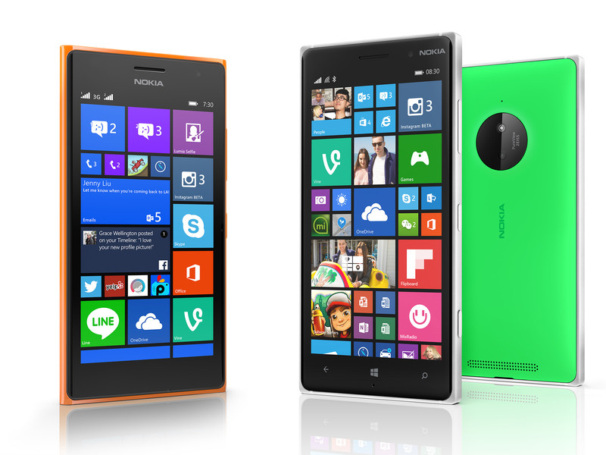
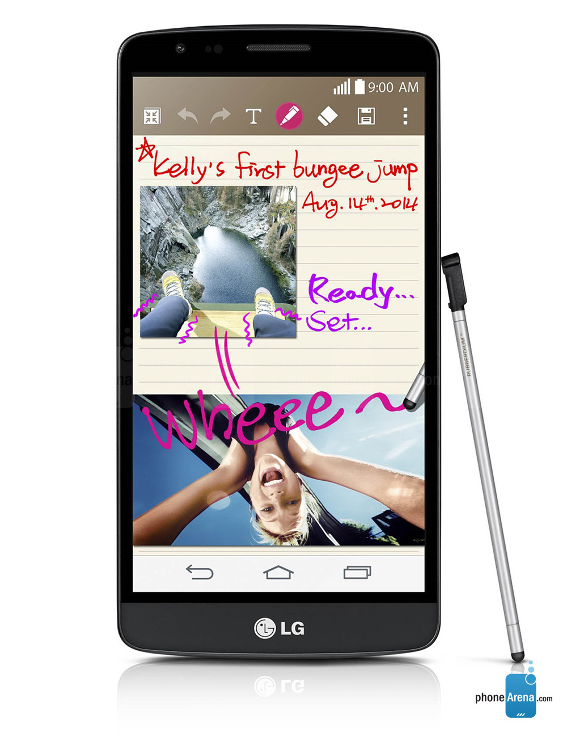
От 18 лет
В этом случае уже нужен более представительный вариант. Им будут пользоваться девушки и женщины, которые имеют цель в жизни, знают, чего хотят. А именно представительности функциональности и удобности в использовании.
В этой категории, категории «лучший телефон для девушек» стоит выделить Fly Tornado Slim и Asus ZenFone 5. Первый имеет стильный ультратонкий дизайн, металлический каркас и стекло нового поколения Gorilla Glass 3. При этом по производительности не уступает основным современным флагманам. Второй тоже не отстает: чего только стоит процессор от Intel отличная камера!
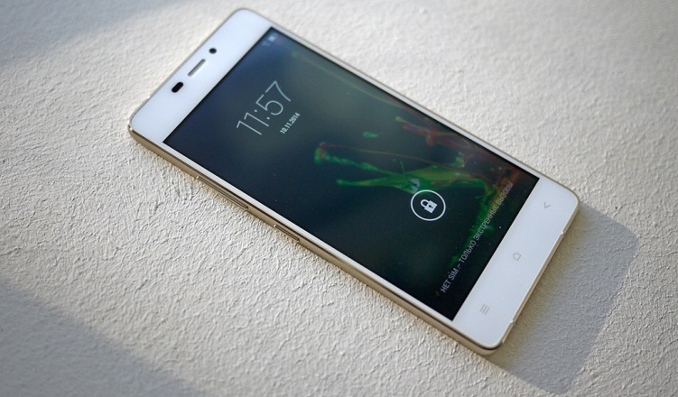
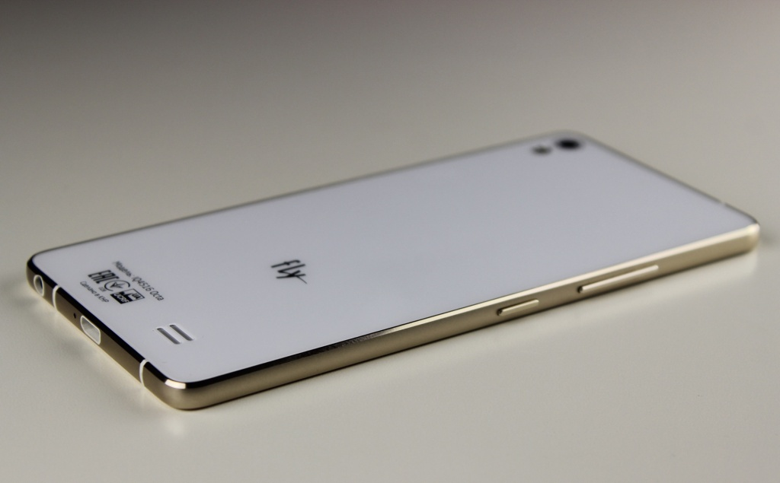
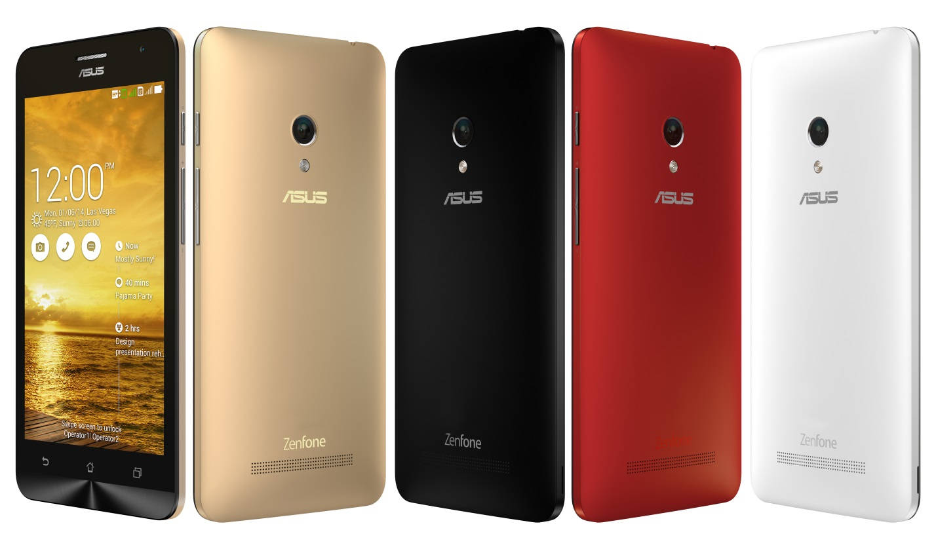
Совет: если вас не интересуют деньги, и вы можете позволить себе все, что угодно, забудьте все выше сказанное и то, что будет сказано – лучший вариант это iPhone 6S. Тут и думать нечего!
ЦЕЛЬ ПОКУПКИ
В этой части важен один вопрос: смартфон нужен просто для общения и хорошего время провождения или для работы?
В первом случае подойдет любой из выше перечисленных вариантов, а вот во втором приоритеты чуть поменяются. Теперь внимание нужно обратить на производительность и быстродействие, а значит в основном на процессор и ОЗУ.
Чтобы купить телефон для девушки, нужно, в первую очередь знать какой. Так вот в этой категории самым правильным выбором будет HTC Desire Eye White или Samsung N9009 Galaxy Note 3.
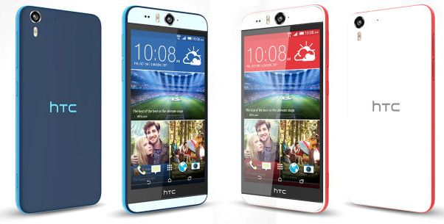
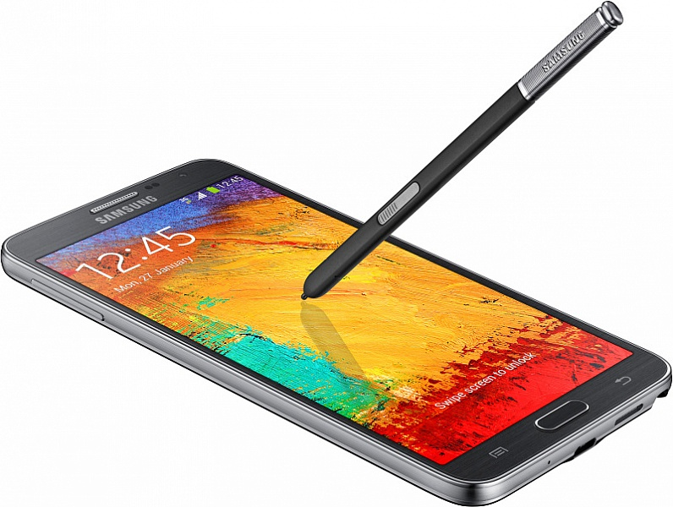
Их основные преимущества:
- большой емкостный экран (16 млн. цветов);
- мощнейший 4-ох ядерный процессор (по 2,3 ГГц);
- ОЗУ (2Гб и 3Гб соответственно);
- мощный аккумулятор (3200мАч).
ПОСЛЕДНЫЙ ВОПРОС
Теперь понятно, что мобильные телефоны для девушек не такая уже и сложная тема. Стоит просто знать чего она хочет, и просто знать ее. Тогда ваш выбор будет удачным и нужным!
Да и если вы девушка, то все выше описанное поможет выбрать телефон именно для вас. Удачи!
Источники
Инфо: hotline.ua
Картинки: www.phonearena.com

